

Dokumentacja projektu

Przedmiot: Zarządzanie danymi

Tytuł projektu: Aplikacja do zarządzania firmą logistyczną

Prowadzący: Wykonawca:
inż. Eryk Chrustek Arkadiusz Lorenc 66657
Semestr, symbol kierunku i grupa: 6 IN.INP.TIM.004 A P1 2026

Rzeszów, 2026

Spis treści
1. Opis projektu 3
2. Wykorzystane technologie 4
3. Struktura bazy danych 5
Diagram fizyczny – ERD 5
4. Architektura aplikacji 6
5. Struktura API – Swagger 6
Moduł Auth 6
Moduł Users 6
Moduł Drivers 7
Moduł Vehicles 7
Moduł Trailers 7
Moduł Permissions 7
Moduł Transport Orders 7
Moduł Dashboard 8
6. Interfejs użytkownika 8
7. Uruchomienie projektu 8
8. Podsumowanie 9
9. Repozytorium i materiały uzupełniające 9
1. Opis projektu
Przedmiotem projektu jest aplikacja webowa służąca do zarządzania podstawowymi zasobami firmy logistycznej. System wspiera ewidencję kierowców, pojazdów, naczep oraz zleceń transportowych, a także umożliwia kontrolę uprawnień kierowców i monitorowanie stanu zasobów z poziomu jednego panelu administracyjnego.
Projekt został zrealizowany w architekturze klient–serwer. Warstwa backendowa udostępnia REST API odpowiedzialne za logikę biznesową, walidację danych, obsługę uwierzytelniania i komunikację z relacyjną bazą PostgreSQL. Warstwa frontendowa zapewnia wygodny interfejs do logowania, przeglądania danych, filtrowania rekordów oraz wykonywania operacji CRUD bez konieczności ręcznego wywoływania endpointów w Swaggerze.
W praktyce aplikacja umożliwia między innymi dodawanie i edycję kierowców, pojazdów i naczep, przypisywanie uprawnień kierowcom, tworzenie zleceń transportowych oraz sprawdzanie dostępnych zasobów na podstawie typu ładunku, masy ładunku i wymagań wynikających z rodzaju naczepy. Dzięki temu system porządkuje dane operacyjne i ogranicza liczbę błędów przy planowaniu transportu.
2. Wykorzystane technologie
Do realizacji projektu wykorzystano zestaw technologii typowych dla nowoczesnej aplikacji webowej opartej o JavaScript. Poszczególne elementy stosu technologicznego odpowiadają za odrębne zadania: logikę biznesową, interfejs użytkownika, przechowywanie danych oraz uruchamianie środowiska lokalnego.
Warstwa backendowa:
• Node.js – środowisko uruchomieniowe aplikacji serwerowej.
• Express.js – framework odpowiedzialny za budowę REST API oraz definicję tras i middleware.
• PostgreSQL – relacyjna baza danych przechowująca użytkowników, kierowców, pojazdy, naczepy, uprawnienia i zlecenia transportowe.
• pg – biblioteka do komunikacji aplikacji Node.js z bazą PostgreSQL.
• jsonwebtoken (JWT) – mechanizm uwierzytelniania i autoryzacji użytkowników.
• bcrypt – biblioteka do bezpiecznego hashowania haseł użytkowników.
• swagger-ui-express oraz swagger-jsdoc – biblioteki generujące interaktywną dokumentację API zgodną z OpenAPI.
• dotenv – obsługa konfiguracji środowiskowej na podstawie pliku .env.
• nodemon – narzędzie developerskie do automatycznego restartu serwera po zmianach w kodzie.
Warstwa frontendowa:
• React – biblioteka odpowiedzialna za budowę interfejsu użytkownika w sposób komponentowy.
• Vite – narzędzie do szybkiego uruchamiania środowiska frontendowego i budowania aplikacji.
• JSX – składnia wykorzystywana do deklaratywnego tworzenia widoków React.
• Tailwind CSS – framework narzędziowy CSS użyty do budowy nowoczesnego i responsywnego interfejsu.
• shadcn/ui oraz Radix UI – gotowe komponenty interfejsu, wykorzystywane m.in. do kart, tabel, formularzy i zakładek.
• Lucide React – zestaw ikon używany w dashboardzie i formularzach.
Środowisko uruchomieniowe i narzędzia pomocnicze:
• Docker i Docker Compose – uruchamianie bazy PostgreSQL w kontenerze i zachowanie spójnego środowiska lokalnego.
• DBeaver – narzędzie używane do podglądu danych i generowania diagramu ERD.
3. Struktura bazy danych
Diagram fizyczny – ERD
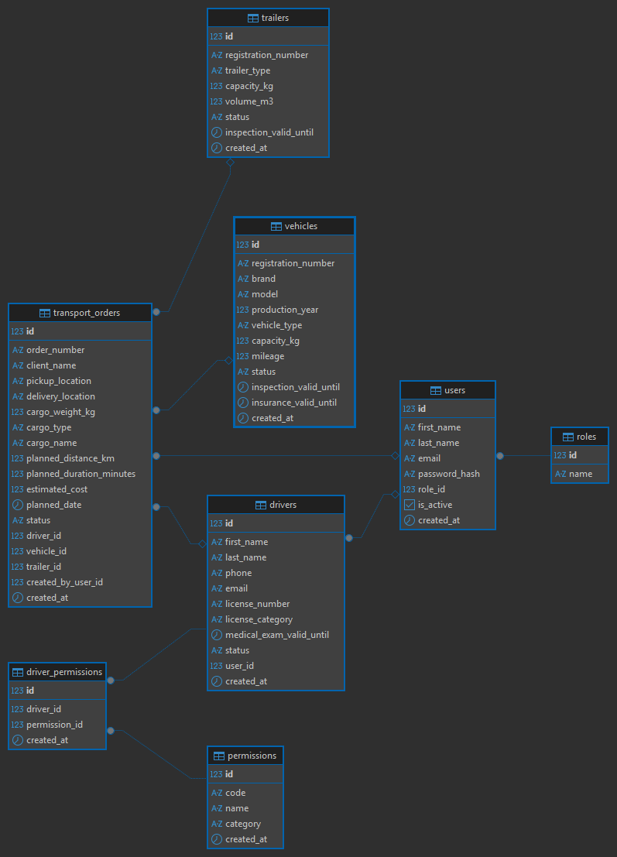
Rysunek 1. Diagram ERD bazy danych projektu
Model danych został zaprojektowany w klasyczny sposób relacyjny. Centralną rolę pełnią tabele users i roles odpowiedzialne za logowanie oraz przypisanie roli systemowej. Dane operacyjne firmy logistycznej zostały rozdzielone pomiędzy tabele drivers, vehicles, trailers i transport_orders. Dodatkowo w projekcie zastosowano tabelę permissions oraz tabelę pośrednią driver_permissions, dzięki której możliwe jest przypisywanie wielu uprawnień do jednego kierowcy.
Na diagramie widoczne są najważniejsze relacje: użytkownik należy do jednej roli, kierowca może być powiązany z kontem użytkownika, a tabela transport_orders przechowuje odwołania do kierowcy, pojazdu, naczepy oraz użytkownika, który utworzył zlecenie. Zastosowany model umożliwia zachowanie spójności danych i jednocześnie wspiera logikę biznesową, taką jak blokowanie zasobów już przypisanych do aktywnego zlecenia.
Z punktu widzenia logistyki szczególnie istotna jest tabela transport_orders. Przechowuje ona dane klienta, miejsca załadunku i rozładunku, parametry ładunku, planowany czas realizacji, koszt oraz identyfikatory przypisanych zasobów. Tabela permissions wraz z driver_permissions odwzorowuje relację wiele-do-wielu pomiędzy kierowcami i ich uprawnieniami, np. C_E, CURTAIN, BOX, REFRIGERATED lub TANKER.
Komentarz do uzupełnienia: Jeżeli prowadzący wymaga również modelu logicznego lub diagramu UML, należy w tym miejscu dodać osobny rysunek oraz krótki opis zależności.
4. Architektura aplikacji
Warstwa backendowa została zorganizowana w układzie warstwowym. Poszczególne moduły projektu podzielono na katalogi routes, controllers i services. Trasy definiują dostępne endpointy, kontrolery odpowiadają za przyjmowanie żądań HTTP i zwracanie odpowiedzi, natomiast usługi zawierają właściwą logikę biznesową oraz zapytania do bazy danych.
Ważnym elementem backendu są middleware: authMiddleware oraz roleMiddleware. Pierwszy z nich odpowiada za weryfikację tokenu JWT i identyfikację zalogowanego użytkownika, natomiast drugi ogranicza dostęp do wybranych zasobów na podstawie roli systemowej, np. admin lub dispatcher.
Warstwa frontendowa została zorganizowana komponentowo. Główny komponent App zarządza stanem logowania, pobieraniem danych z API oraz wyświetlaniem sekcji odpowiadających głównym obszarom funkcjonalnym projektu. Każda sekcja, np. DriversSection lub OrdersSection, zawiera zarówno listę rekordów, jak i formularze służące do ich dodawania lub edycji.
Frontend komunikuje się z backendem poprzez wspólną funkcję apiRequest, która obsługuje żądania HTTP oraz przekazywanie tokenu autoryzacyjnego. Dzięki temu interfejs nie wykonuje bezpośrednio operacji bazodanowych, lecz pracuje wyłącznie na danych zwracanych przez REST API.
W systemie zaimplementowano również logikę wspomagającą planowanie zasobów. Podczas tworzenia zlecenia backend analizuje typ ładunku, masę ładunku, typ naczepy i uprawnienia kierowcy, a następnie zwraca listę tylko tych zasobów, które mogą zostać legalnie i technicznie wykorzystane do realizacji danego transportu.
5. Struktura API – Swagger
Warstwa backendowa została opisana w dokumentacji Swagger UI. Umożliwia ona projektowanie i testowanie najważniejszych endpointów z poziomu przeglądarki oraz szybki podgląd struktury żądań i odpowiedzi bez konieczności pisania własnego klienta HTTP.
Moduł Auth:
Moduł odpowiedzialny za uwierzytelnianie użytkowników udostępnia endpointy rejestracji i logowania. Logowanie zwraca token JWT, który następnie wykorzystywany jest przy wywoływaniu chronionych endpointów administracyjnych.
• POST /auth/register – rejestracja użytkownika systemu.
• POST /auth/login – logowanie użytkownika i zwrócenie tokenu JWT.
Moduł Users:
Moduł użytkowników odpowiada za zarządzanie kontami systemowymi. Pozwala pobrać listę użytkowników, odczytać pojedynczy rekord, dodać nowego użytkownika, zmienić jego dane lub usunąć konto.
Moduł Drivers:
Moduł kierowców obejmuje pełny CRUD oraz współpracuje z modułem uprawnień. W aplikacji wykorzystuje się go do zarządzania danymi osobowymi kierowców, statusem dostępności, numerem prawa jazdy i kategorią uprawnień.
Moduł Vehicles:
Moduł pojazdów udostępnia operacje dodawania, edycji, usuwania i filtrowania pojazdów. Przechowuje takie informacje jak numer rejestracyjny, marka, model, typ pojazdu, ładowność, przebieg i terminy ważności przeglądu oraz ubezpieczenia.
Moduł Trailers:
Moduł naczep działa analogicznie do modułu pojazdów. Pozwala zarządzać typami naczep, ich ładownością, objętością, statusem oraz terminem ważności przeglądu.
Moduł Permissions:
Moduł uprawnień odpowiada za pobieranie listy wszystkich dostępnych uprawnień oraz za przypisywanie i usuwanie uprawnień kierowców. Dzięki temu możliwe jest odwzorowanie specjalizacji kierowców, np. przewozu chłodnią, cysterną lub kontenerem.
Moduł Transport Orders:
Jest to najważniejszy moduł biznesowy projektu. Odpowiada za listę zleceń transportowych, pobieranie pojedynczego zlecenia, tworzenie i edycję rekordów oraz usuwanie zleceń. Dodatkowo udostępnia endpoint pobierający dostępne zasoby do formularza zlecenia na podstawie parametrów transportu.
Moduł Dashboard:
Moduł dashboardu agreguje podstawowe statystyki systemu, takie jak liczba kierowców, pojazdów, naczep i zleceń. Dane te są prezentowane na ekranie głównym frontendu w formie kart informacyjnych.
Komentarz do uzupełnienia: W tym miejscu należy wstawić zrzut ekranu Swagger UI. Najbardziej wartościowe będą zrzuty modułów Auth, Drivers, Permissions oraz Transport Orders.
6. Interfejs użytkownika
Dokumentacja API została przygotowana z wykorzystaniem Swagger UI. Umożliwia ona testowanie endpointów bezpośrednio z poziomu przeglądarki oraz szybki podgląd struktury żądań i odpowiedzi. Dodatkowo po stronie klienta przygotowano panel administracyjny oparty o React, który pozwala wykonywać najczęściej używane operacje bez używania Swaggera.
Interfejs użytkownika został przygotowany jako panel administracyjny dostępny po zalogowaniu. Widok główny zawiera kafelki dashboardu prezentujące podstawowe statystyki, a niżej zestaw zakładek odpowiadających głównym obszarom danych: kierowcom, pojazdom, naczepom i zleceniom.
Sekcja kierowców umożliwia dodawanie i edycję danych kierowcy, filtrowanie rekordów po statusie oraz przypisywanie uprawnień. Sekcje pojazdów i naczep działają w podobny sposób i pozwalają kontrolować stan gotowości zasobów technicznych. Sekcja zleceń zawiera formularz tworzenia zlecenia oraz tabelę przeglądową, w której można analizować trasę, typ ładunku i przypisane zasoby.
Istotnym elementem interfejsu są komunikaty toastów wyświetlane po zapisaniu danych lub wystąpieniu błędu. Rozwiązanie to poprawia ergonomię pracy i sprawia, że operator systemu otrzymuje szybką informację zwrotną bez konieczności ręcznego odświeżania strony.
Komentarz do uzupełnienia: W tym miejscu warto dodać zrzut ekranu panelu głównego aplikacji oraz zrzut formularza dodawania zlecenia.
7. Uruchomienie projektu
Projekt uruchamiany jest lokalnie w dwóch częściach: backendowej oraz frontendowej. Baza danych PostgreSQL działa w kontenerze Docker, natomiast serwer Express i aplikacja React uruchamiane są z poziomu środowiska developerskiego Node.js.
• Backend: npm install, a następnie npm run dev.
• Frontend: npm install, a następnie npm run dev.
• Baza danych: docker compose up -d.
Po uruchomieniu backendu dokumentacja Swagger UI dostępna jest lokalnie pod adresem http://localhost:3000/api-docs. Frontend działa w trybie developerskim pod adresem Vite, domyślnie http://localhost:5173.
8. Podsumowanie
Zrealizowany projekt stanowi kompletny prototyp systemu wspomagającego zarządzanie firmą logistyczną. Obejmuje zarówno warstwę prezentacji, jak i backend z obsługą bazy danych, autoryzacją, dokumentacją API i mechanizmami walidacji danych. Największą wartością rozwiązania jest spójne połączenie warstwy danych z logiką biznesową dotyczącą dostępności zasobów oraz kwalifikacji kierowców.
Aplikacja może stanowić podstawę do dalszej rozbudowy, np. o panel kierowcy, historię zmian statusów, moduł serwisowy lub generowanie raportów. Już w obecnej postaci pozwala jednak na wygodne przechowywanie i porządkowanie danych operacyjnych oraz prezentuje praktyczne wykorzystanie zagadnień związanych z modelowaniem danych i budową systemu CRUD.
9. Repozytorium i materiały uzupełniające
Repozytorium projektu: [do uzupełnienia przez autora].
Adres Swagger UI: http://localhost:3000/api-docs
Komentarz do uzupełnienia: Jeżeli projekt ma publiczne repozytorium GitHub lub nagrany film demonstracyjny, należy dopisać w tym miejscu odpowiedni link.

